DOI: 10.16750/j.adge.2021.04.004
好的MPA学位论文：谁在写，如何写？
——基于104篇全国公共管理硕士（MPA）优秀学位论文的内容分析
唐德龙 贺 欣
摘要：筛选2005年以来MPA教指委评选的104篇MPA优秀学位论文，选取高校层次、高校类别、院校隶属、导师职称、文章类型、论文关键词、研究方法、理论基础等指标，进行内容分析，揭示全国MPA优秀学位论文的具体特点。研究发现，全国MPA优秀学位论文选题回应中国公共管理的“大问题”，研究内容审视中国公共管理的实践创新，研究方法逐渐从定性转向定量及混合性分析，理论分析体现了公共管理专业的跨学科特点，获奖论文的院校分布反映出一定的校际差异。
关键词：公共管理硕士；优秀学位论文；专业学位硕士研究生
作者简介：唐德龙，北京科技大学文法学院副教授，北京 100083；贺欣，北京科技大学文法学院硕士研究生，北京 100083。

一、问题的提出
2019年是中国公共管理硕士（MPA）专业学位设置20周年。1999年1月，国务院批转教育部制定的《面向21世纪教育振兴行动计划》提出，要积极稳步发展专业学位研究生教育，进一步完善专业学位体系。1999年5月，国务院学位委员会第十七次会议通过《公共管理硕士专业学位设置方案》，MPA教育在中国正式启动。2001年2月，全国公共管理硕士（MPA）专业学位教育指导委员会（以下简称“MPA教指委”）成立，2002年中国首批公共管理硕士开始招生。MPA教育回应了公共管理现代化、科学化和专业化的迫切需求，成为中国公共管理者能力建设的重要途径，同时也强化了公共管理理论与实践的结合。
MPA学位论文是MPA教育与培养成果的集中展现。2005年以来，MPA教指委评选了八届优秀学位论文。2019年10月16日，MPA教指委公布了《关于批准第八届全国公共管理硕士优秀学位论文的决定（教指委〔2019〕33号）》。与学术型硕士学位论文不同的是，MPA学位论文运用公共管理相关理论和方法，以问题为导向，注重对公共管理实践中真

基金项目：中央高校基本科研业务费专项资金资助项目“MPA教育与公共管理者职业生涯规划：一项实证研究”（编号：FRF-BR-17-002A）
实事件或公共政策进行研究，并提出有效的政策建议。自中国MPA教育启动后，学术界对我国MPA教育的研究主要分为三个方面：一是对MPA教育的教学方法、质量评估、教育管理等方面进行探索；二是对MPA教育发展困境进行归纳和总结；三是对MPA学位论文在选题和研究方法方面的分析。在MPA学位论方面，一些学者研究显示，“目前，MPA学生撰写的学位论文以学术性论文为主，有必要进一步推进论文标准改革，增加案例分析型论文、调研报告型论文、政策分析型论文，形成多样化的论文标准”^{[1]}；“选题不当是不合格论文的主要原因”，“要走出MPA论文选题的误区，就要体现专业学位的特点，遵循专业性、可行性、适度性和实践性的基本原则”^{[2]}。总的来讲，针对MPA学位论文本身进行的研究尚有不足，仍有一定的补充空间。基于此，本文通过对MPA教指委自2005年至2019年评选出的八届全国MPA优秀学位论文（以下简称“MPA优秀论文”）进行内容分析，总结我国MPA优秀学位论文的主要特征及发展趋向。

二、数据来源与文献计量指标
MPA教指委分别于2005年、2007年、2008年、2011年、2013年、2015年、2017年、2019年开展了八届全国优秀MPA学位论文评选活动，共从全国数百所MPA培养单位中评选出105篇优秀论文和15篇提名论文。鉴于提名论文和优秀论文间还存在一定的差距，以及第一届优秀论文中的《军人职业安全研究与思考》一文无法查看，最后选取了104篇MPA优秀论文作为研究样本。
本研究选取高校层次、高校类别、院校隶属、导师职称、文章类型、论文关键词、研究方法、理论基础等指标，对上述104篇MPA优秀论文进行内容分析，以在一定程度上揭示MPA学位论文的具体情况和发展变化。文献计量指标见表1。

表1 文献计量指标
序号 | 计量指标 | 说明
1 | 高校层次 | 指该论文所属高校的层次，分为“985高校”“211高校”“其他类高校”3类，通过“双一流”建设高校的分类加以佐证
2 | 高校类别 | 指该论文所属高校的类别，分为综合类、理工类、师范类、军事类、农林类和财经类等6类
3 | 院校隶属 | 指该论文所属院校的隶属，分为教育部、其他中央部委、地方所属和其他4类
4 | 导师职称 | 指该论文指导教师的职称，分为教授/研究员和副教授2类
5 | 论文类型 | 指论文的写作类型，分为案例分析、调研报告、问题研究、政策分析4类
6 | 论文关键词 | 指论文题目和摘要中的关键词
7 | 研究方法 | 指论文中学术研究采取的研究方法
8 | 理论基础 | 指论文中进行分析采用的理论基础

三、研究结果
本部分将运用内容分析法，对104篇全国优秀MPA学位论文的相关数据采用SPSS23.0软件和Excel软件进行统计分析，以获得相关分析数据和结果，并对此进行阐释。

（一）所属高校

1.高校层次
高校层次主要分为“985高校”“211高校”以及“其他高校”共3类。
根据高校层次分布图（图1），在104篇MPA优秀论文中，来自“985高校”的占绝大多数，占比85.58%；其次是剔除“985高校”后的“211高校”^{①}，占比7.69%；最后是其他学校，占比6.73%。来自“985高校”和“211高校”的论文数量相加，其占比超过了90%。

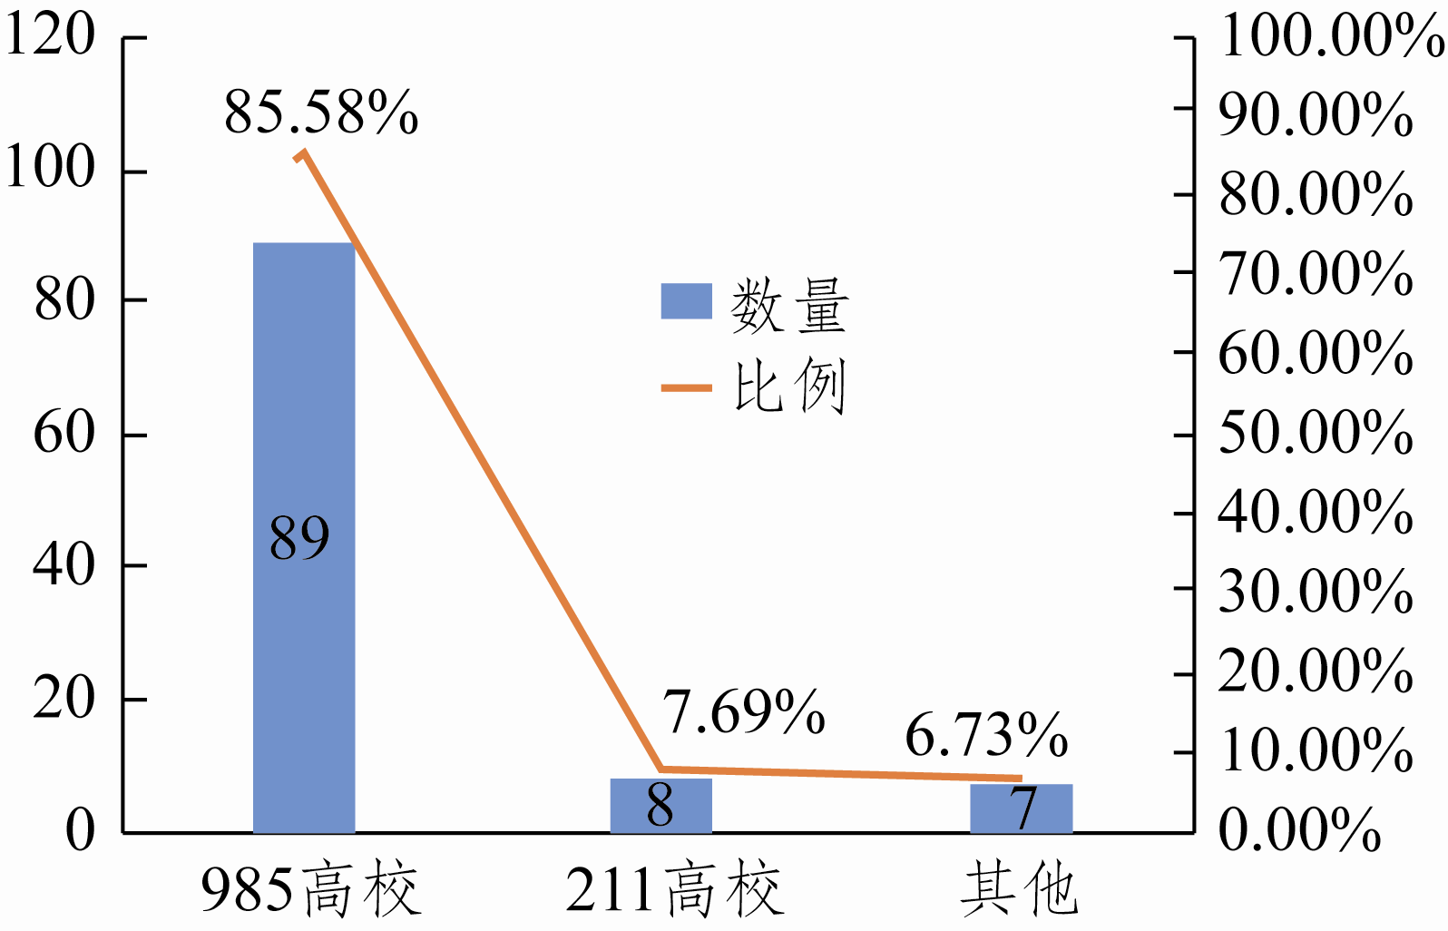

图1 MPA优秀论文所属高校层次分布图

从评选届次与高校层次两个指标的交叉表（表2）中，可以发现不同层次高校在获得MPA优秀论文数量上的变化。从“985高校”来看，最初“985高校”所获MPA优秀论文数量占总量的比例高达95.5%。随着MPA教育的不断发展以及评选活动的逐次开展，“985高校”占比虽大，但是呈现出缓慢下降的趋势。从第四届评选开始，其所占比重低于其平均水平。从“211高校”来看，其评选上的论文数量稳定，但占总体比例较低。其他高校从第六届评选开始实现了零的突破，打破了前五届由“985高校”和“211高校”包揽全部MPA优秀论文的局面。

2.高校类别
根据高校类别分布图（图2），可以发现在历届评选活动中，综合类和理工类的高校都有较多数量的论文获选，两者相比，综合类高校的论文占据优势地位。其他的四类高校，包括师范类、军事类、农林类和财经类，获评MPA优秀论文的数量较少，且分布较散，表现为某一类别的高校在某一到两届评选中有1~2篇MPA优秀论文，而在其他届次的评选中则没有。总体来看，随着MPA教育的发展和评选届次的延伸，同一届次MPA优秀论文所涵盖的高校类别增多。

①“211工程”建设高校共计112所高校，“985工程”建设高校共计39所高校。所有“985工程”建设高校均为“211工程”建设高校。为了便于区分，本文所提及的“211高校”特指剔除了39所“985高校”后的73所“211工程”建设高校。
表2 MPA优秀论文所属高校层次统计表
评选届次 |  | 高校层次 |  |  | 总计
 |  | “985高校” | “211高校” | 其他 | 总计
第一届 | 计数（篇） | 21 | 1 | 0 | 22
第一届 | 占比（%） | 95.5 | 4.5 | 0.0 | 100.0
第二届 | 计数（篇） | 10 | 0 | 0 | 10
第二届 | 占比（%） | 100.0 | 0.0 | 0.0 | 100.0
第三届 | 计数（篇） | 11 | 0 | 0 | 11
第三届 | 占比（%） | 100.0 | 0.0 | 0.0 | 100.0
第四届 | 计数（篇） | 5 | 1 | 0 | 6
第四届 | 占比（%） | 83.3 | 16.7 | 0.0 | 100.0
第五届 | 计数（篇） | 4 | 1 | 0 | 5
第五届 | 占比（%） | 80.0 | 20.0 | 0.0 | 100.0
第六届 | 计数（篇） | 13 | 3 | 2 | 18
第六届 | 占比（%） | 72.2 | 16.7 | 11.1 | 100.0
第七届 | 计数（篇） | 16 | 2 | 2 | 20
第七届 | 占比（%） | 80.0 | 10.0 | 10.0 | 100.0
第八届 | 计数（篇） | 9 | 0 | 3 | 12
第八届 | 占比（%） | 75.0 | 0.0 | 25.0 | 100.0
总计 | 计数（篇） | 89 | 8 | 7 | 104
总计 | 占比（%） | 85.6 | 7.7 | 6.7% | 100.0

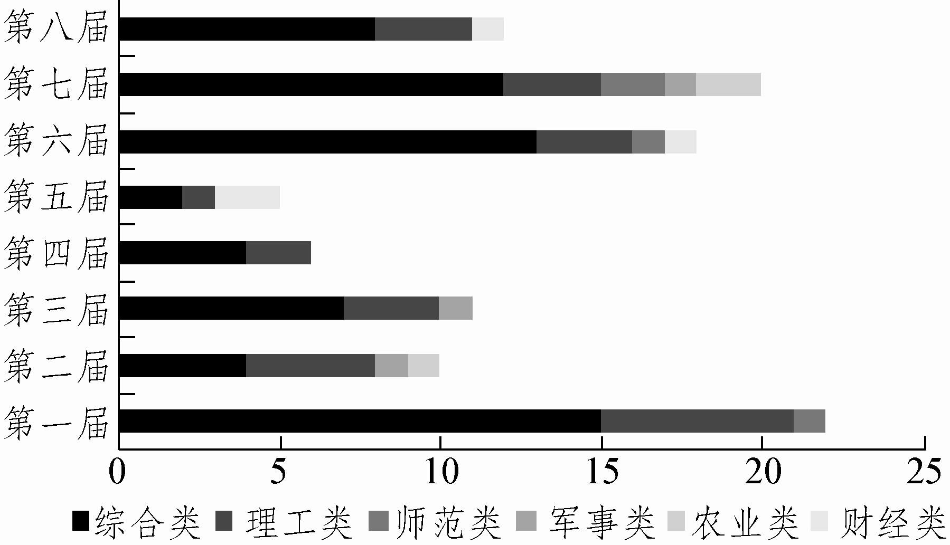

图2 MPA优秀论文所属高校类别分布图

3.院校隶属
从院校隶属届次变化图（图3）可以看出，院校隶属指标的分布和变化情况与上述高校层次和高校类别两个指标所呈现的数据分析结果存在一定的相似性。教育部所属高校获评MPA优秀论文的比例最大，其次是其他中央部委所属高校，最后是地方高校和其他高校。
通过对原始数据表的查找，明确获评MPA优秀论文的其他中央部委所属高校共有6所，分别为哈尔滨工业大学、国防科技大学、北京航空航天大学、中国科技大学、华侨大学和暨南大学；获评MPA优秀论文的地方所属高校共有6所，分别为辽宁大学、华南师范大学、云南财经大学、河北师范大学、苏州大学和福建农林大学；而唯一获评MPA优秀论文的其他类高校是中国社会科学院大学。

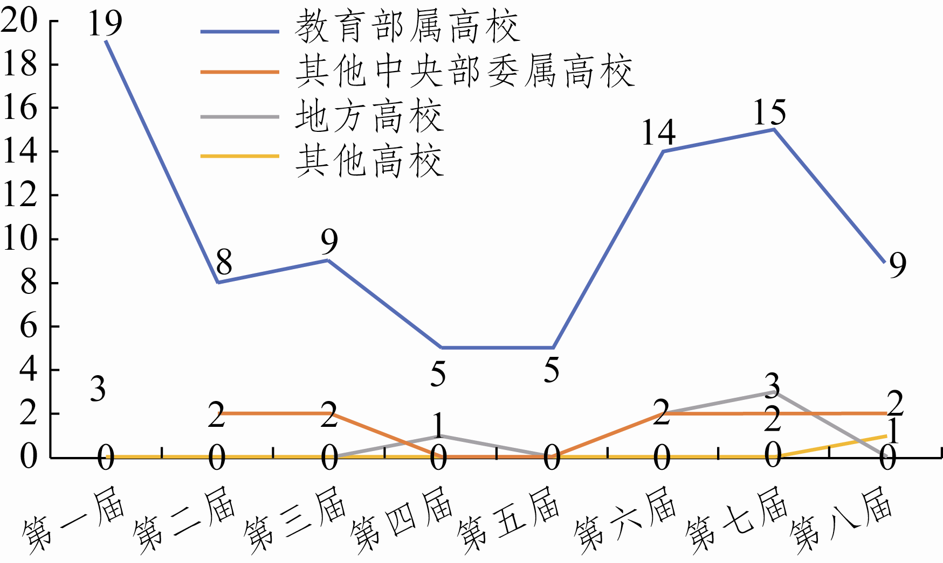

图3 MPA优秀论文所属院校隶属届次变化图

我们对104篇MPA优秀论文所属高校出现的频次进行了统计，表3显示了排名前20的高校名称和其相对应的频次，可以发现排名靠前的高校均为国内的师资高地和研究高地，教学资源丰富，教学模式先进，教学水平位居全国高校前列，具有较强的核心竞争力和社会影响力。尤其是中国人民大学和清华大学，这两所高校的公共管理学科入选我国“双一流”建设学科，也是仅有的两所在全国第四轮学科评估中公共管理学科评估结果为A+的高校。而其他排名靠前的高校，其公共管理专业的学科评估结果大多数为A类，少部分高校评估结果为B类，在全国各大高校中处于领先位置。

表3 高校获评MPA优秀论文频次统计表
频次 | 高校名称 | 学科评估结果 | 频次 | 高校名称 | 学科评  估结果
7 | 中国人民大学 | A+ | 3 | 天津大学 | B+
7 | 清华大学 | A+ | 3 | 哈尔滨工业大学 | B
7 | 复旦大学 | A– | 3 | 国防科技大学 | /
7 | 上海交通大学 | A– | 3 | 大连理工大学 | B
6 | 西安交通大学 | A– | 3 | 华南理工大学 | B–
5 | 浙江大学 | A | 3 | 东北大学 | B+
4 | 中山大学 | A | 3 | 南京大学 | B+
3 | 华中科技大学 | A– | 2 | 北京大学 | A
3 | 山东大学 | B | 2 | 北京航空航天大学 | A–
3 | 华东师范大学 | B+ | 2 | 北京师范大学 | A–

全国首批MPA培养单位共有74篇论文被评为优秀论文，占全部MPA优秀论文的71.2%，24所培养单位均有MPA优秀论文，可以说首批MPA培养单位的总体指导水平较高。但从表4中，能够发现首批MPA培养单位获评优秀论文的数量相差较大，最多的达到7篇，也有5所院校在八届论文评选活动中只有1篇获评优秀论文，同批MPA培养单位指导的论文水平已拉开差距。并且从学科评估结果来看，首批MPA培养单位公共管理学科教育教学水平差距较大。

（二）指导教师职称
指导教师职称在一定程度上反映了MPA学位论文在写作和研究过程中所获得导师指导的质量。从导师职称分布图（图4）中可以发现，MPA优秀论文的指导教师大部分为教授/研究员职称，少部分

表4 首批MPA培养单位优秀论文数量及学科评估结果
篇数 | 学校名称 | 学科评估结果 | 篇数 | 学校名称 | 学科评估结果
7 | 中国人民大学 | A+ | 3 | 华中科技大学 | A–
7 | 清华大学 | A+ | 3 | 国防科技大学 | /
7 | 复旦大学 | A– | 2 | 北京大学 | A
7 | 上海交通大学 | A– | 2 | 北京航空航天大学 | A–
6 | 西安交通大学 | A– | 2 | 北京师范大学 | A–
5 | 浙江大学 | A | 2 | 同济大学 | B+
4 | 中山大学 | A | 2 | 厦门大学 | B+
3 | 天津大学 | B+ | 1 | 北京科技大学 | C+
3 | 东北大学 | B+ | 1 | 中国农业大学 | B+
3 | 哈尔滨工业大学 | B | 1 | 吉林大学 | B+
3 | 华东师范大学 | B+ | 1 | 中国科学技术大学 | B
3 | 南京大学 | B+ | 1 | 武汉大学 | A

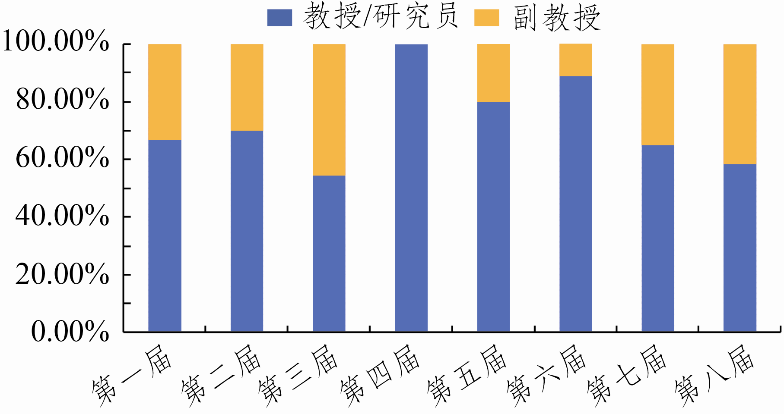

图4 MPA优秀论文指导教师职称分布图
为副教授职称。在103篇MPA优秀论文中（有一篇无法查询到导师职称信息），有73篇为教授/研究员指导，有30篇为副教授指导。近年来，导师职称为副教授的MPA优秀论文比例明显上升。

（三）论文类型
2018年10月，《公共管理硕士专业学位论文类型与撰写指导性意见（试行）》指出，MPA应用型论文可采用案例分析、调研报告、问题研究型和政策分析型四种论文形式。据此将论文形式作为论文类型指标，并对104篇MPA优秀论文进行了大致的分类，可以更为直观地看出不同类型论文在不同届次评选中的分布情况。
总体来看，问题研究型论文占比最大，为47.11%，其次是调研报告型论文，占比为28.85%，最后是政策分析型和案例分析型论文，均为12%左右（图5）。
具体来看，前期各类型的论文分布较为均匀，随着评选届次的发展，案例分析型和政策分析型论文的数量和比例逐渐下降。论文类型这一指标在一定程度上反映了MPA论文写作模式的变化（图6）。

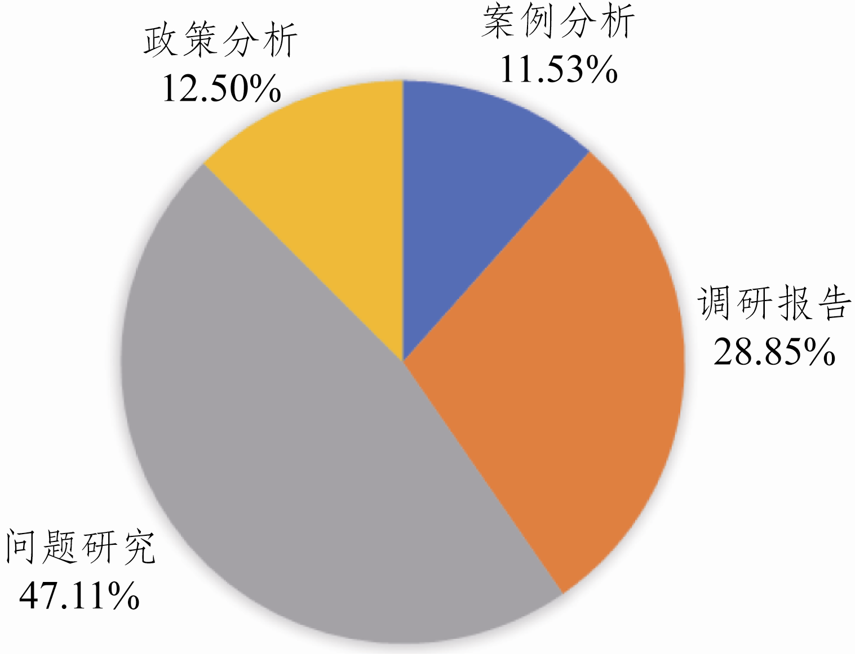

图5 MPA优秀论文类型分布比例

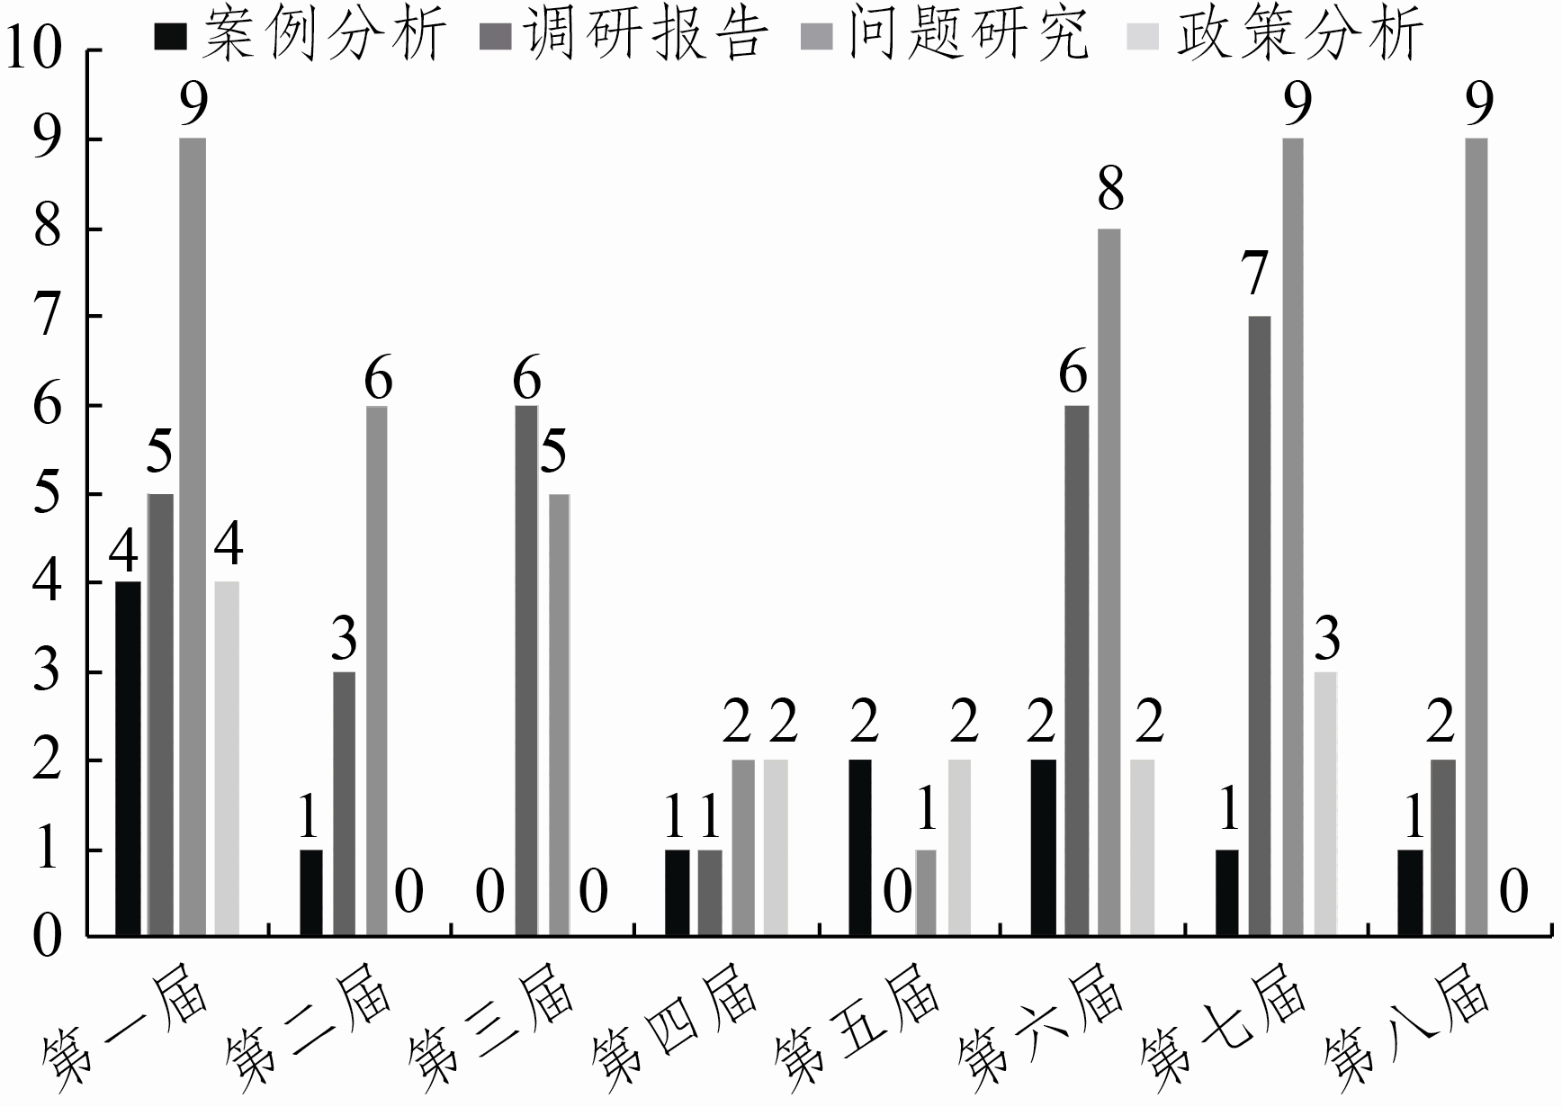

图6 MPA优秀论文类型统计图

（四）论文关键词
通过对104篇MPA优秀论文的题目和关键词进行词频分析，归纳MPA学位论文选题的特征。
通过论文题目关键词频次统计表（表5），可以看出MPA优秀论文主要关注的对象是政府行政机关以及公共政策。但结合近几年的数据看，MPA优秀论文的研究对象不仅局限于此，其他公共组织也被纳入研究范围内，公共管理的研究对象日益丰富。论文将研究焦点更多地放在公共管理改革及具体实践上，包括行政体制改革、政府应急管理、公共部门人力资源管理、社会保障管理、土地资源管理、公共卫生管理、农业劳动力利用与转移等方向。
再结合论文关键词频次统计表（表6）可见，我国MPA优秀论文选题涉及领域众多，但存在重复现象，选题类型多以传统公共事务、公共管理问题为主，注重具体问题的针对性分析和对实际问题的解决。近年来，MPA优秀论文选题立足于公共管理的现实热点问题，开始关注食品安全、老龄化、精准扶贫等新选题。

（五）研究方法

1.研究类型
根据研究目的可将MPA论文研究分为探索性研究、描述性研究和解释性研究三类。多数研究是描述性研究与解释性研究兼有，只是侧重点不同。在104篇MPA优秀论文中有27篇论文重点侧重于对某一公共管理现象或问题进行原因阐释，揭示现象发生的影响因素和内在规律。绝大多数论文仍以描述性研究为主，侧重于对现象的系统描述，以及探讨解决问题的对策。

表5 MPA优秀论文题目关键词频次统计表
频次 | 关键词 | 频次 | 关键词 | 频次 | 关键词
17 | 政府 | 5 | 案例 | 4 | 农村
15 | 政策 | 5 | 公共 | 4 | 收入
11 | 问题研究 | 5 | 产业 | 4 | 项目
10 | 治理 | 5 | 城市 | 4 | 职业
9 | 对策研究 | 5 | 安全 | 4 | 行业
7 | 居民 | 5 | 模式 | 4 | 组织
7 | 改革 | 5 | 制度 | 3 | 满意度
6 | 实证 | 5 | 评价 | 3 | 天津市
6 | 上海 | 4 | 乡镇 | 3 | 养老保险
5 | 财政 | 4 | 土地 | 3 | 北京市
表6 MPA优秀论文关键词频次统计表
频次 | 关键词 | 频次 | 关键词 | 频次 | 关键词
20 | 政府 | 4 | 财政 | 3 | 指标
16 | 政策 | 4 | 体制 | 3 | 养老保险
13 | 制度 | 4 | 收入 | 3 | 文化
12 | 公共 | 4 | 交通 | 3 | 资源
10 | 治理 | 4 | 农村 | 3 | 市场
9 | 土地 | 4 | 网络 | 3 | 创新
7 | 产业 | 4 | 压力 | 3 | 模式
6 | 调控 | 4 | 房地产 | 3 | 策略
7 | 城市 | 4 | 组织 | 2 | 护工
6 | 改革 | 4 | 评价 | 3 | 感知
6 | 安全 | 3 | 绩效 | 3 | 规划
5 | 乡镇 | 3 | 城镇 | 2 | 税费
5 | 居民 | 3 | 战略 | 2 | 农民工
4 | 满意度 | 3 | 成本 | 2 | 援外
4 | 对策 | 3 | 行政 | 2 | 税收

2.研究方式
依据论文写作过程中资料收集和分析方式的不同，将论文研究方式分为定量分析、定性分析和混合分析三种类型。从研究类型分布比例图（图7）可以看出，对MPA优秀论文的评选在研究类型上要求越来越高，定量分析与定性分析相结合的混合性分析日益增长，混合性分析和定量分析两类所占有比例已日益超过定性分析，就104篇MPA优秀论文的研究样本而言，研究方法已经从定性分析逐步向定量及混合性分析转变。这意味着MPA学位论文在分析论证方面更加科学和严谨。

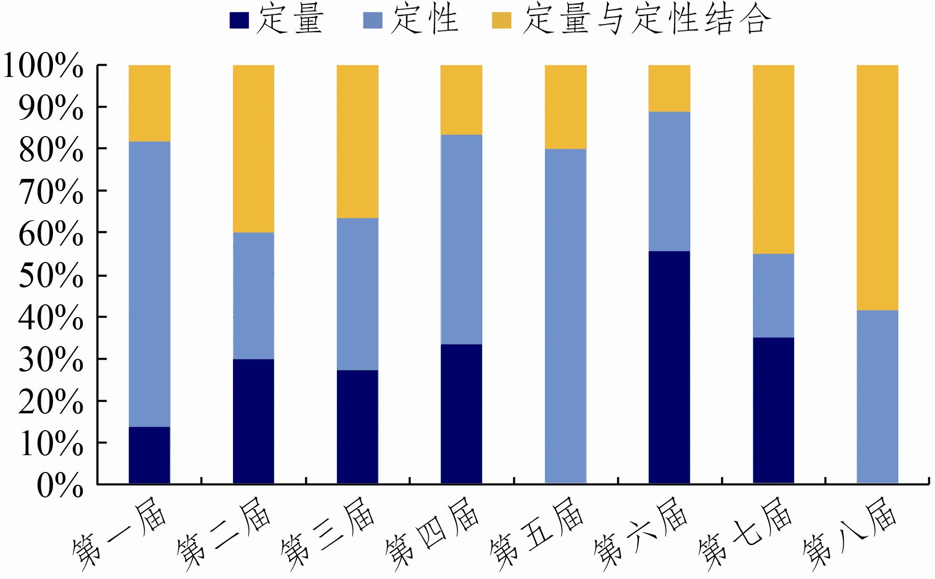

图7 MPA优秀论文研究类型分布比例图

3.具体研究方法
具体研究方法主要有间接研究（文献研究、历史-比较研究）、实验研究、调查研究、案例研究四种，但MPA学位论文的研究方法选择并不是非此即彼，部分论文会选择综合运用一到两种研究方法。
据统计，在MPA优秀论文中，调查研究方法运用最多，为68.3%。其次是案例研究法和间接研究法，分别有54.8%和47.1%的论文用到了这两种方法，实验研究方法运用极少（表7）。特别说明的是，由于部分论文写作不规范，研究方法表述不准确，研究者仅根据论文中自陈的研究方法进行提取和统计，不对每篇论文的研究方法做出分析判断，因此表7中数据的准确性可能不足，仅作参考。
MPA优秀论文大多使用问卷法、访谈法、观察法、文献法对数据资料进行收集。在定性分析中，通过事实分析、价值分析、规范分析等视角来阐释所要解释的问题。在定量分析中，通过相关分析、回归分析、效益分析、预测分析等方法对资料进行挖掘。

表7 MPA优秀论文研究方法使用占比情况
序号 | 研究方法 | 百分比（%）
1 | 间接研究 | 47.1
2 | 实验研究 | 1.9
3 | 调查研究 | 68.3
4 | 案例研究 | 54.8

然而，通过对论文本身的观察，研究者发现部分定量及混合研究论文仅是对所搜集到的资料进行统计分析，并未使用具体的量化分析方法，在分析方法和水平上还有较大的提升空间。但通过对最新一届MPA优秀论文的观察发现，量化研究方法的使用日益丰富，从对资料的描述性统计转变为因果解释，还有部分论文构建相关数学模型对未来发展进行预测。

（六）理论基础
理论基础是学术论文分析框架的重要组成部分，而在注重应用的MPA学位论文写作中，并不是特别强调。我们通过对论文所援引的理论基础进行分析，大致锁定其所分析的公共管理问题，以及试图达到的结论方向。
对104篇MPA优秀论文理论基础的分析表明，MPA优秀论文中经常被用到的理论主要有经济学相关理论、治理理论、公平理论、政策过程、制度变迁、新公共管理、新公共服务等。透过MPA论文对理论基础的选择，可以感受到MPA论文选题的现实倾向。

四、特征分析
通过高校层次、高校类别、院校隶属、导师职称、论文类型、论文关键词、研究方法、理论基础等文献计量指标，对104篇MPA优秀论文的相关数据进行统计和分析，得出了相关的数据，现根据对其内容分析的结果，结合MPA优秀论文的选题、内容、方法及写作规范等，进一步解析我国MPA优秀论文的基本特征。

（一）论文选题回应中国公共管理的“大问题”
本文所分析的104篇MPA优秀论文的题目和关键词，出现频率较高的词汇有“政府、政策、制度、问题、治理、对策、改革、土地、影响因素”等。杜克大学本恩指出，倘若公共管理要成为一门科学，必须仔细认真地思考以下微观管理、激励、绩效评估三大问题^{[3]}。如果从本恩的观点出发，在104篇MPA优秀论文中，只有40%左右的论文是在探讨西方公共管理意义上的“大问题”。但不同的国家，由于历史传统、制度环境与社会发展实践差异，公共管理的“大问题”也应有所不同。中国的公共管理研究有自己的“大问题”。“中国的发展经验和现阶段的发展需求，是决定现阶段公共管理大问题的核心因素。”^{[4]} 综观104篇MPA优秀论文选题，作者一般基于我国公共管理实践需求，选择与自己工作领域和工作岗位相关的公共管理实践议题进行研究，这些议题大都体现了中国公共管理研究中的“大问题”，反映了作者对中国公共管理实践的深度思考与人文关怀，从而自觉或不自觉地提高了对公共管理学术焦点的关注。

（二）研究内容审视中国公共管理的实践创新
MPA优秀论文的研究内容涉及政府职能定位的转变，公共管理主体的变化，组织层次（政府、非营利组织）、个体层次（公共管理者）及其关系。在组织层次上，以地方政府、非营利组织、国有企业、事业单位为研究主体的MPA优秀论文数量分别是15篇、3篇、2篇和4篇。在个体层次上，有6篇MPA优秀论文以政府基层公务员为研究主体。有15篇论文关注具体的公共政策或制度，譬如对武汉市取缔“麻木”的政策、北京市控烟政策、辽宁省中小企业发展政策展开分析。有35篇论文关注具体的公共管理实践，包括土地资源调控、地方财政体制、出入境管理、公交定价、不同行业和产业的发展、乡镇治理创新、政府购买服务、网络舆情治理、电子政务等内容。
MPA优秀论文体现了一定的问题意识，“从收集和归纳社会实践中发生的问题出发，讨论本学科应予关注和解决的问题，由问题构成学科的基本框架”，“以问题为本位，强调具体问题的解决，关注选择和行动”，“发现问题、界定问题、综合问题、解决问题、验证问题，这些环节构成了一个完整的问题意识”^{[5]}。论文所选择的研究内容一般来自作者所熟悉领域或工作岗位，其研究往往聚焦于地方政府行为、公共政策与制度、具体治理问题、政府改革等研究领域，围绕问题提出、问题分析与问题解决，通过对其影响因素、存在问题、运行过程、解决方案等进行分析、论证和研究，审视、反思与提炼中国背景下的公共管理实践创新。论文所提对策建议对中国公共管理实践体现出一定的指导意义，论文结论反映了中国公共管理实践创新发展的规律性。例如，第八届MPA优秀论文《基于交互分析的食品安全风险监管研究——以Z区为例》关注食品安全，结合主观的量化指标和客观的数据挖掘对食品安全风险分布以及风险客观值进行分析，找到“使用不安全辅料”这一最关键的风险因素，并总结出各类重点防控的风险项目，提出相应的管控措施。

（三）研究方法逐渐从定性转向定量及混合性分析
MPA学位论文属于应用型论文，所搜集的资料来源于一线实践，研究方法体现了公共管理研究的转向，即从定性分析转向定量及混合性分析。本文所分析的104篇MPA优秀论文几乎全部属于实证研究，例如，多数MPA优秀论文以某一地市政府的情况为例，探讨相关问题研究；利用对比分析方法，研究个人所得税课税模式的可行性；利用系统分析，研究中国地方政府常务会议制度、国有经济战略性调整政策选择等问题；以多学科视角，关注城市核心竞争力、城镇居民收入状况及调控政策等问题的研究。多数论文通过实地调研、问卷调查、访谈等方法收集研究资料，用实证研究的资料支撑论文的分析。在具体分析中，运用描述性分析、案例分析等方法展示事件运作的状态和过程，运用对比分析法来比较目标地区与其他地区的差异，运用多学科交叉分析和系统分析的视角对问题进行综合阐释，体现了“自然科学与社会科学的界限、定性研究与定量研究的分野日益模糊，知识融合、研究方法互鉴已经成为各学科实现自身发展的新趋势”^{[6]}。

（四）理论分析体现公共管理专业的跨学科特点
综合来看，104篇MPA优秀论文理论分析体现了公共管理专业的跨学科特点。首先，经济学理论的运用最为常见，包括外部性理论、需求供给理论、委托代理理论等。例如，利用外部性理论，分析城市居民生活垃圾分类处理的影响因素、城市周边永久基本农田保护等问题；利用需求与供给理论，分析城市住房、农村义务教育、农村医疗投入问题；利用委托代理理论，分析村级民主、服务外包等问题。其次，治理理论近年来的使用频率较高，包括多中心治理、协同治理、分层治理等具体理论，研究对象涉及乡镇政府行为、地方政府投资、控烟、交通、老年教育等具体主题。再次是动机理论的运用。运用期望理论、公平理论、需求层次理论、双因素理论等，对基层工作人员的满意度展开调查分析并探究相应的激励机制。最后，除了常见的理论外，部分选题新颖的论文，其理论基础也具有特色。譬如，在研究精准扶贫的论文中，作者运用了贫困成因与反贫困理论；在研究养老保险的论文中，运用了人口预测理论。
在104篇MPA优秀论文中，有相当一部分论文存在理论应用方面的问题。一些论文行文中没有直接说明所使用的研究方法或理论基础；有的论文对此有所说明但在论文中无法清晰地看到其应用，学理意识不足，理论应用与实践分析存在“两张皮”现象；还有不同作者对同一理论所述名称各不相同，表述规范性不足等问题。以第八届MPA优秀论文为例，一些论文没有将理论基础清晰地呈现出来，文中仅对论文的分析视角或分析框架进行了说明。尽管MPA学位论文注重应用，强调对现实问题、事件或政策的分析及解决，但研究方法如同研究者的武器，理论基础也是研究的问题意识得以理清与新的理论得以构建的重要前提^{[7]}。作为公共管理专业的学术产出，MPA学位论文要重视学理意识的培养以及写作的规范，应围绕公共行政与管理范式的转换背景，基于公共管理实践又与实践保持一定距离，突出公共管理的职业特点又强调公共管理研究的学术性，选择和建构恰当的理论框架与研究方法，依照严谨的写作规范，进行科学性、创造性、批评性与建设性相结合的知识生产。

（五）优秀论文的院校分布反映出一定的校际差异
分析结果显示，MPA优秀论文在高校中的分布不够均衡，反映出MPA教育水平存在一定的校际差异。获评MPA优秀论文数量前5名的高校优秀论文数量占总量的33%，前20名的高校优秀论文数量占总数的75%。从MPA教指委官网可以获知，从2001年到2018年，共有239所高校获得授权成为MPA培养单位，但只有20所左右的高校能够稳定产出高质量的优秀论文。总体看来，“985高校”、综合类高校、部属高校获评MPA优秀论文次数较多，这也反映了这些院校具有较高的师资水平和生源质量。

五、结论与讨论
本研究通过对八届共104篇MPA优秀论文的统计分析，试图探寻MPA优秀论文的共性特点。研究主要发现有：第一，MPA优秀论文主要集中于“985高校”，这些高校相对于其他高校具有绝对优势。第二，首批MPA培养单位获评优秀论文数量远超其他培养单位，但高校间的指导水平存在差异。第三，MPA优秀论文关注地方政府行为和公共政策，往往以具体的公共事件、管理问题和公共政策为研究对象，体现了较强的现实问题导向。第四，MPA优秀论文的研究方法从定性分析向定量分析和混合分析转变。第五，MPA优秀论文中使用频率较高的理论是经济学相关理论和治理理论。
可以看到，MPA优秀论文所关注的问题与我国公共管理领域的热点、难点和重点相契合，以实证研究为主，侧重于具体问题的分析和解决。但是，MPA论文在选题的针对性、写作的规范性、指导实践的有效性等方面还存在一定的不足。根据2019年MPA教指委《公共管理硕士专业学位研究生指导性培养方案》，学位论文应体现专业学位的特点，选题紧密结合公共管理实践中的具体问题，特别鼓励学生选择与自己的工作领域和工作岗位相关的问题展开论文研究。学生应该运用所学理论、知识和方法，展开调查研究与分析论述，并提出相关政策建议或改进管理的措施^{[8]}。总的来看，MPA培养单位仍需要在培养专业认同、探索本土理论、理解专业学位论文内涵、形成论文指导共识、加强方法和写作规范训练、强化论文质量评估等方面进行改进，推动极具实践性的公共管理专业学位论文指导与公共管理前沿理论，从而“构建一种既扎根中国又连接世界的概念体系和理论框架，为公共管理学科做出原创性的贡献”^{[9]}。
参考文献
[1] 杨开峰. 20年, 中国MPA教育坚持了什么[N]. 光明日报, 2019-10-22(15)．
[2] 颜昌武, 吴远星. MPA学位论文如何选题？[J]. 学位与研究生教育, 2019(9): 22-28．
[3] BEHN R. The big questions of public management[J]. Public administration review, 1995, 55(4): 313-324.
[4] 蓝志勇. 也谈当代中国公共管理的大问题——一个多视角的思考[J]. 中国行政管理, 2019(10): 6-13.
[5] 劳凯声. 人文社会科学研究的问题意识、学理意识和方法意识[J]. 北京师范大学学报（社会科学版）, 2009(1): 5-15.
[6] 陈振明. 公共管理学研究的时代使命[N]. 人民日报, 2019-11-25 (009).
[7] 何艳玲. 我们在做什么样的研究: 中国行政学研究评述[J].公共管理研究, 2007(00): 21-42．
[8] 全国公共管理专业学位研究生教育指导委员会. 公共管理硕士专业学位研究生指导性培养方案(2019)[EB/OL]. (2019-05-27) [2019-12-21]. http://www.mpa.org.cn/content/ 25750.
[9] 薛澜, 张帆. 公共管理学科话语体系的本土化建构: 反思与展望[J]. 学海, 2018(1): 90-99.
(责任编辑 刘俊起)

